USER MANUAL(ADMIN)

SISTEM INFORMASI PERHOTELAN

(HOTEL-U)



Dipersiapkan oleh:

Aditya Eka Maulana

Crisanadenta Wintang K

Rahadian Yusuf A.R

Tira Vieri A

Prodi Teknik Informatika - Universitas Telkom

Universitas Telkom

Jalan Telekomunikasi Terusan Buah Batu, Bandung

Indonesia

# INFORMASI UMUM HOTEL-U

Hotel-U adalah sebuah *software* berbasis *website* yang digunakan untuk mengatur sistem informasi dalam bidang perhotelan. Tujuan dibuatnya aplikasi ini adalah untuk memudahkan admin dalam melakukan pengelolaan perhotelan maupun calon pengunjung untuk melakukan pemesanan kamar yang sebelumnya bersifat konvensional, sehingga untuk kedepannya suatu Hotel dapat lebih mudah dalam melakukan pengelolaan.

# MENU-MENU HOTEL-U

Dalam Hotel-U ada beberapa menu yang akan digunakan oleh admin untuk melakukan pengelolaan website seperti pengelolaan kamar , pengelolaan staff, membaca dan mendelete tamu, membaca hasil transaksi.

## Pengelolaan Kamar

Admin dapat melakukan CRUD(create,read,update,delete) pada setiap kamar yang terdapat di hotel temasuk mengubah statusnya agar dapat membedakan yang kosong dan yang terisi.

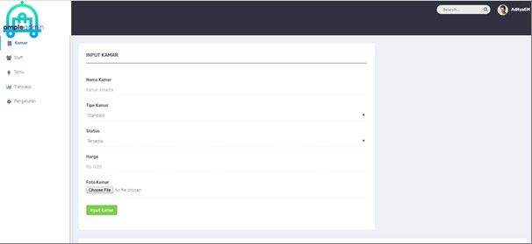

## 2.2 Pengelolaan Staff

Admin dapat melakukan CRUD(create,read,update,delete) pada setiap Pegawai yang bekerja di hotel tersebut sehingga database hotel dapat selalu up-to-date terhadap data pegawai

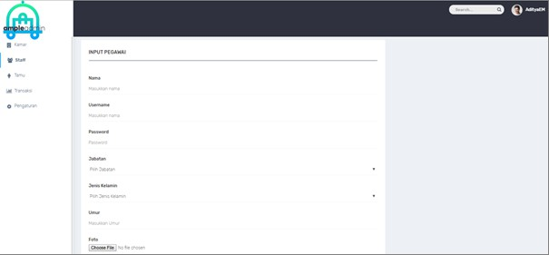

## 2.3Membaca dan Delete Tamu

Admin dapat membaca data tamu dan melakukan penghapusan bila tamu tersebut telah melakukan checkout.

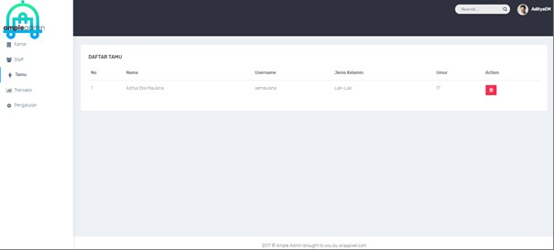

## 2.4 Membaca data hasil transaksi

Admin dapat mebaca data-data dari hasil transaksi yang berhasil dilakukan oleh pengguna agar dapat melakukan pengecekan jika mungkin ada kejanggalan yang terjadi.

